ГОАУ Амурской области Свободненская специальная коррекционная школа-интернат

«Без труда и чести не получишь!»
Конспект коррекционно-воспитательного занятия по охране здоровья и физическому развитию

Воспитатель: Корнева А.А

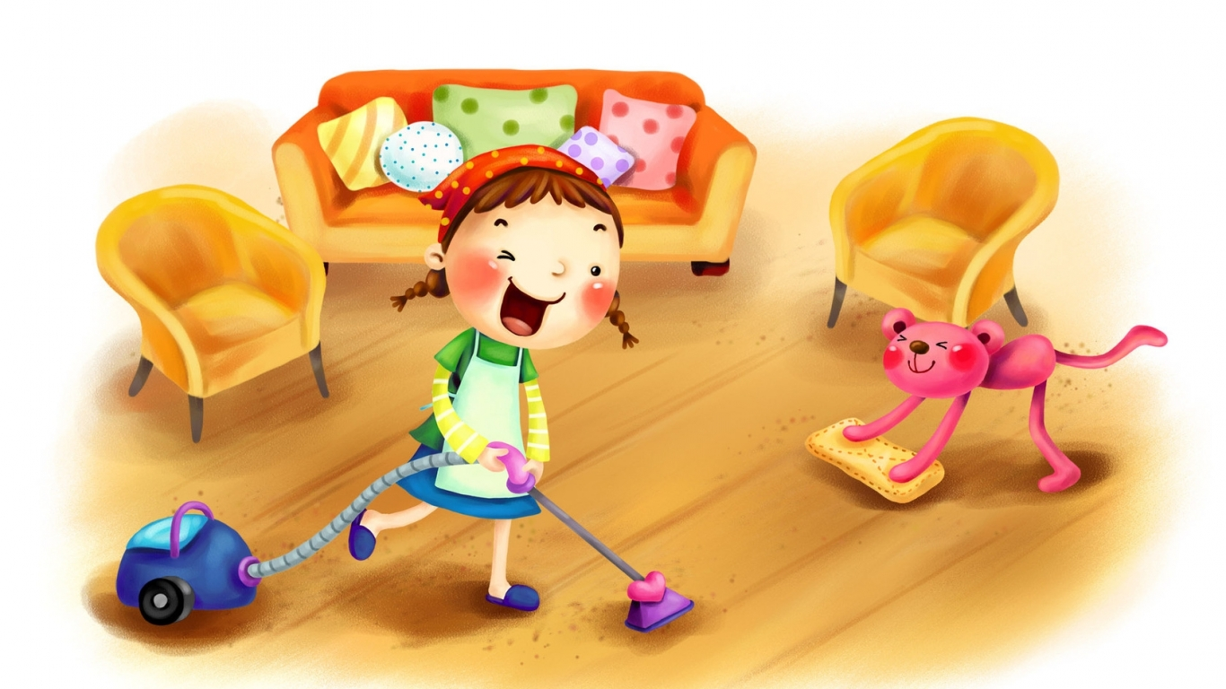

Цель: Формирование и закрепление у детей этических представлений о понятиях “трудолюбие” и “лень”.
Задачи:
Дать представление о том, что слово “надо” - есть чувство ответственности, долга.
Развивать и донести до детей мысль, что только труд помогает добиться желаемого в жизни. Помочь понять смысл пословиц о труде. Научить различать хорошие и дурные поступки.
Воспитывать желание знать и соблюдать правила поведения.
Прививать любовь к фольклору.
Словарная работа: Трудолюбивый, работящий, лень, лодыри, лентяи, бездельники, побасенки.
Материал: короб, картинки к сказке, мяч, аудиозапись “Шум деревенской улицы”.
Предварительная работа: Заучивание пословиц, побасенок, пальчиковой гимнастики, беседы на этические темы.
Ход занятия

Сюрпризный момент: ( К детям приходит на занятие бабушка – Беседушка Приложение1).
Я к вам в гости пришла, волшебный короб принесла. В коробе этом собрана мудрость народная. Есть сказка, пословицы и поговорки, игры и побасенки.
1. Игра-приветствие в круге: “Доброе утро”.
Дорогие ребята! Поговорим мы сегодня о трудолюбии и лени.
Наверняка у каждого из нас выдаются такие дни, когда очень не хочется браться за трудное дело, и мы стараемся отложить его на завтра. Хотя многие очень хорошо знают крылатое выражение: “ Не откладывай на завтра то, что можешь сделать сегодня”. Очень часто бывает, мы должны заниматься трудным и не очень интересным делом, а нас манит другое, более увлекательное занятие.
Лень-матушка свойственна многим людям. Иногда не хочется вставать рано утром, делать зарядку, умываться, чистить зубы, идти куда-то ни свет ни заря. Нам очень хочется еще немножечко понежиться в теплой постельке. Но все-таки вы встаете и быстро делаете все утренние дела. (Почему? Что вас заставляет?)
Папа и мама собираются на работу, а вам надо торопиться в школу. Слово - “надо” и есть чувство ответственности, долга. Ведь вы не хотите подвести родителей, заставить их волноваться, торопиться.
Вспомним пословицы о трудолюбии и лени: “Без труда не вытащить и рыбку из пруда”, “Ленивого не дождешься, сонливого не добудишься”. Мудро народ подметил. В особых объяснениях эти пословицы не нуждаются.
Пальчиковая гимнастика: “В нашей группе все друзья”.
- Дети показывают раскрытую ладонь.
Самый старший – это Я – загибают большой палец.
Это - Маша – загибают указательный палец.
Это – Паша – загибают средний палец.
Это – Юля – загибают безымянный палец.
Это – Даша – загибают мизинец.
А сейчас я вам расскажу историю, которая произошла с девочкой Наташей.
В школе воспитательница поручила девочке протереть пыль, прибрать на полках, где в коробочках лежали настольные развивающие игры и мелкая мозаика. Наташа старательно вытирала пыль и нечаянно уронила на пол коробку с мозаикой.
“Ничего, сначала разберусь на полках, а потом соберу эту мелочь”, - подумала она. Подняла коробку, разложила игры.
Но в это время ребята затеяли интересную игру-путешествие. Построили из стульчиков автобус и позвали Наташу принять в ней участие.
Девочке надо было бы, собрать мозаику, прополоскать и повесить сушиться тряпочку, но Наташе было лень, ей хотелось поскорее принять участие в игре, поэтому девочка тряпкой загнала мозаику под шкаф, туда же отправила мокрую тряпку и побежала к ребятам.
- Наташенька! Ты навела порядок на полках? – спросила ее воспитательница.
- Да, навела, - ответила Наташа.
Она проверила: действительно, пыль на полках вытерта, все игры аккуратно разложены по местам.
Но когда, через несколько дней, мячик закатился под шкаф, и, восп. стала помогать Федору его оттуда достать, она заметила под шкафом горку мозаики и засохшую тряпку.
- Интересно, откуда это здесь взялось? – спросила она у ребят.
Никто не знал, а Наташа покраснела и сказала:
- Сейчас я все уберу.
Так она и сделала.
*Что вы думаете о поступке Наташи? Как бы поступили вы?
*Трудолюбива ли Наташа?
*Умеет ли доводить дело до конца?
*Почему говорят: “Конец – всему делу венец”?
*Ответственно ли отнеслась Наташа к порученному делу?
Если нет, то почему?
Чтобы добиться успеха, в каком либо деле, нужно проявлять настойчивость и терпение. Не лениться!
Физкультминутка
“Раз – согнуться, разогнуться.
Два – нагнуться, потянуться.
Три – в ладоши три хлопка,
Головою три кивка.
На четыре – руки шире.
Пять, шесть – тихо сесть.
Семь, восемь – лень отбросим”.
Настало время из короба сказку доставать!
Украинская сказка “Колосок”
“Жили-были два мышонка, Круть и Верть, да петушок Голосистое горлышко. Мышата только и знали, что пели да плясали, крутились да вертелись. А петушок чуть свет поднимался, сперва всех песней будил, а потом за работу принимался.
Вот однажды подметал петушок двор и видит на земле пшеничный колосок.
- Круть, Верть,- позвал петушок, - глядите, что я нашел! Прибежали мышата и говорят:
- Нужно его обмолотить.
- А кто будет молотить? – спросил петушок.
- Только не я! – закричал один.
- Только не я! – закричал другой.
- Ладно,- сказал петушок, - я обмолочу.
И принялся за работу. А мышата стали играть в лапту.
Кончил петушок молотить и крикнул:
- Эй Круть, эй, Верть, глядите, сколько я зерна намолотил!
Прибежали мышата и запищали в один голос:
- Теперь нужно зерно на мельницу нести, муки намолоть!
- А кто понесет? – спросил петушок.
- Только не я! – закричал Круть.
- Только не я! – закричал Верть.
- Ладно, - сказал петушок, - я снесу зерно на мельницу. Взвалил себе на плечи мешок и пошел. А мышата тем временем затеяли чехарду. Друг через друга прыгают, веселятся.
Вернулся петушок с мельницы, опять зовет мышат:
- Сюда, Круть, сюда, Верть! Я муку принес.
Прибежали мышата, смотрят, не нахвалятся:
- Ай да петушок! Ай да молодец! Теперь нужно тесто замесить да пироги печь.
- Кто будет месить?- спросил петушок. А мышата опять за свое:
- Только не я! – запищал Круть.
- Только не я!- запищал Верть.
Подумал, подумал петушок и говорит:
- Видно мне придется.
Замесил тесто, натаскал дров, затопил печь. А как печь истопилась, посадил в нее пироги. Мышата тоже времени даром не теряют: поют, пляшут.
Испеклись пироги, петушок их вынул, выложил на стол, а мышата тут как тут. И звать их не пришлось.
- Ох и проголодался я! – пищит Круть.
- Ох и мне есть хочется! – пищит Верть.
И за стол сели. А петушок им говорит:
- Подождите, подождите! Вы мне сперва скажите, кто нашел колосок?
- Ты нашел! – громко закричали мышата.
- А кто колосок обмолотил? – снова спросил петушок.
- Ты обмолотил? – потише сказали оба.
- А кто зерно на мельницу носил?
- Тоже ты,- совсем тихо ответили Круть и Верть.
- А тесто кто месил? Дрова носил? Печь топил? Пироги кто пек?
- Все ты. Все ты, - чуть слышно пропищали мышата.
- А вы что делали?
Что сказать в ответ? И сказать нечего. Стали Круть и Верть вылезать из-за стола, а петушок их не удерживает.
Не за что таких лодырей и лентяев пирогами угощать”.
- Понравились ли вам мышата Круть и Верть?
- Похожи ли они на петушка Голосистое горлышко?
- Что сделал петушок, чтобы испечь пироги? (обмолотил колосок, намолол муку, замесил тесто.)
- Что отвечали мышата, когда петушок предлагал им обмолотить колосок, намолоть муку, заместить тесто? Только не я.)
- Как вели себя мышата, когда петушок поставил пироги на стол?
- Что сказал петушок, когда увидел мышат, севших за стол, чтобы отведать пирога?
- Прав ли был петушок? Почему?
- Что почувствовали мышата, когда петушок спросил их о том, что они сделали, чтобы испечь пироги? (Стыд.)
- Как можно назвать мышат? (Лодыри, лентяи, бездельники.)
- Как можно назвать петушка, который честно работал? (Трудолюбивый, работящий.)
- Какие пословицы можно отнести к мышатам, а какие - к петушку:
“Кто не работает, тот не ест”,
“Без труда не будет и плода”,
“Труд человека кормит, а лень портит”.
Дидактическая игра: “Назови пословицу”
(Дети встают в круг, воспитатель в центре с мячом в руках: кто ловит мяч – говорит пословицу о труде)
“Без труда чести не получишь”;
“Без труда ничего не дается”;
“Без труда не вытащишь и рыбку из пруда”;
“Кто не работает, тот не ест”;
“Без труда не будет и плода”;
“Дело мастера боится”;
“Каков работник, такова и плата”;
“Какие труды – такие и плоды”;
“Каков мастер, такова и работа”;
“Как посеешь, так и пожнешь”;
“Ищи дела как хлеба”;
“Труд человека кормит, а лень портит”;
“Сделал дело – гуляй смело”;
“Люди хлеб в полях лелеют, сил для хлеба не жалеют”.
А сейчас ребята давайте покажем инсценировки по народным побасенкам:
- Тит, иди молотить!
- Брюхо болит!
- Тит, иди щи хлебать!
- А где моя большая ложка?
- Пойдем в поле пахать!
- Грязно.
- Ну, так идем на посиделки!
- Уж разве как-нибудь у заборчика пройти!
- Что делаешь?
- Ничего.
- А он что?
- Помогать пришел.
- Скажи, батюшка, воз дров – это много или мало?
- И много и мало.
- Как так?
- Если купишь – мало. А если сам нарубишь да напилишь – много!
- Где ты был брат Иван?
- В горнице!
- Что делал?
- Петру помогал!
- А Петр что делал?
- На печке лежал!
- Тит, а Тит! Пойдем молотить!
- Спина болит.
- Тит, пойдем мед пить.
- Дай поскорее шапку схватить!
- Как можно назвать Тита и тех, кто ничего делать не хочет?
(Лентяй, лодырь, бездельник.)
- А как называют людей, честно выполняющих любое дело?
- Попытайтесь объяснить пословицу, которая является темой нашей беседы:
“Без труда чести не получишь”.
- Почему говорят: “Лень до добра не доведет”? Или так: “Лениться да гулять, добра не знать”?
Ребята, о чем мы сегодня с вами говорили?
Молодцы!
Ребята, когда мы с вами проводим занятие – мы тоже трудимся.
Мудрость народная и на этот случай пословицу припасла:
“Труд при учении скучен, да плод от учения вкусен!”
А в коробе моем еще кое-что для вас есть. Вы хорошо потрудились и заслужили угощение

